Análisis de Requerimientos – Sistema de Inventario para Panadería Santizo

Índice
1. Requerimientos Funcionales
2. Variables a Emplear
3. Objetivos Específicos
4. Métodos a Emplear
5. Funciones de PHP
6. Interfaces de Usuario
7. Entregables del Proyecto
8. Conclusión

1. REQUERIMIENTOS FUNCIONALES
Gestión de Productos y Categorías
Registrar nuevos productos con nombre, categoría, precio, stock e imagen
Editar y eliminar productos existentes del inventario
Gestionar categorías de productos (crear, editar, eliminar)
Control de Inventario
Alertar automáticamente productos con stock menor a 5 unidades
Calcular y mostrar valor total del inventario y contador de productos
Registrar fecha de última actualización por producto
Búsqueda y Filtrado
Buscar productos por nombre y filtrar por categoría
Visualizar inventario en formato de lista
Interfaz y Accesibilidad
Diseño responsive optimizado para dispositivos móviles
Funcionamiento en modo local sin conexión a internet
Sistema de respaldo automático de datos

2. VARIABLES A EMPLEAR
Frontend (Vue.js)
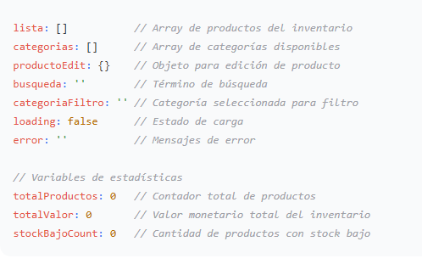
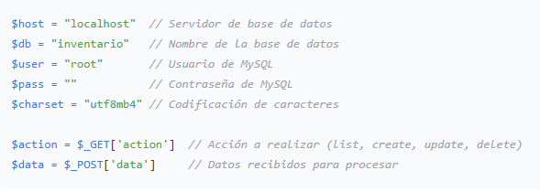
Backend (PHP)

3. OBJETIVOS ESPECÍFICOS
Gestión de Productos
Digitalizar el registro de 25-30 variedades de pan mediante interfaces de captura con campos específicos
Implementar sistema completo para crear, editar y eliminar productos
Asociar imágenes representativas a cada producto para identificación visual inmediata
Control de Inventario
Establecer alertas automáticas cuando el stock de cualquier producto sea menor a 5 unidades
Calcular en tiempo real el valor monetario total del inventario basado en precio × stock
Mantener un contador actualizado del total de productos disponibles en el sistema
Búsqueda y Análisis
Implementar funcionalidad de búsqueda en tiempo real por nombre de producto
Desarrollar sistema de filtrado por categorías para organización del inventario
Identificar productos de alta rotación vs. baja demanda para optimizar producción
Experiencia de Usuario
Garantizar funcionamiento en modo local sin dependencia de conexión a internet
Objetivos Técnicos
Estructurar base de datos relacional normalizada para productos, categorías e historial
Desarrollar API RESTful con PHP para operaciones CRUD y gestión de datos
Implementar frontend con Vue.js para interfaz reactiva y de alta interactividad
Optimizar la interfaz para adaptarse a diferentes tamaños de pantalla

4. MÉTODOS A EMPLEAR
Frontend - Vue.js Methods
Inventario()
- Establecer estado de carga (loadin = true)
- Realizar petición GET a "api.php?action=list"
- Verificar respuesta HTTP (res.ok)
- Procesar respuesta JSON
- Validar éxito de la operación (json.success)
- Asignar datos a array 'lista'
- Capturar y manejar errores de conexión y sistema
- Restablecer estado de carga (loading = false)
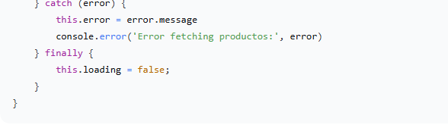
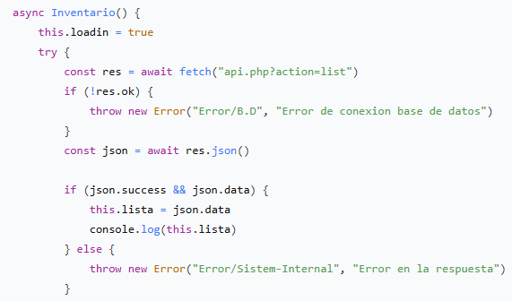
Estadísticas() (Nuevo método requerido)
- Recorrer array 'lista'
- Contar total de productos (length)
- Calcular suma: precio * stock para valor total
- Filtrar productos con stock < 5 para contador de stock bajo
- Actualizar variables reactivas de estadísticas
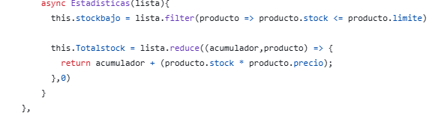
filtrarProductos()
- Capturar término de búsqueda
- Aplicar filter() al array 'lista'
- Comparar con nombre/descripción del producto
- Aplicar filtro por categoría si existe
- Retornar array filtrado
gestionarProducto() (Para crear/editar)
- Validar campos obligatorios
- Preparar datos para envío
- Enviar petición POST/PUT a API
- Actualizar lista local
- Manejar respuesta y errores
eliminarProducto()
- Solicitar confirmación
- Enviar petición DELETE a API
- Remover producto de lista local
- Actualizar estadísticas

5. FUNCIONES DE PHP
Conexión a Base de Datos (db.php)
Gestión de Productos (api.php)
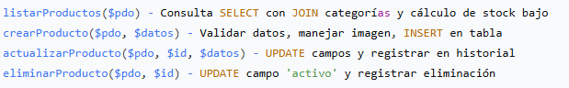

Gestión de Categorías
Sistema de Respaldo
Estadísticas

6. INTERFACES DE USUARIO
Justificación de Inputs
Formulario Producto:
nombre: Texto - Identificación única del producto (RF-001)
categoria: Dropdown - Clasificación para filtros (RF-011)
precio: Number - Cálculo de valor inventario (RF-007)
stock: Number - Control de existencias y alertas (RF-006)
imagen: File - Identificación visual (RF-004)
Búsqueda y Filtros:
busqueda: Texto - Localización rápida (RF-010)
filtro_categoria: Dropdown - Organización por tipo (RF-011)
Layout Adaptable
Mobile: Stack vertical en dispositivos pequeños
Tablet: Grid 2-columnas en pantallas medianas
Desktop: Grid 3-columnas en pantallas grandes

7. ENTREGABLES DEL PROYECTO
Interfaz Principal de Inventario
Header con logo y nombre de la panadería
Tarjetas de estadísticas (total productos, stock bajo, valor total)
Barra de búsqueda y filtros por categoría
Botón "Nuevo Producto" para agregar items
Tabla lista de productos con columnas: imagen, nombre, categoría, precio, stock, acciones
Indicadores visuales para productos con stock bajo (<5 unidades)

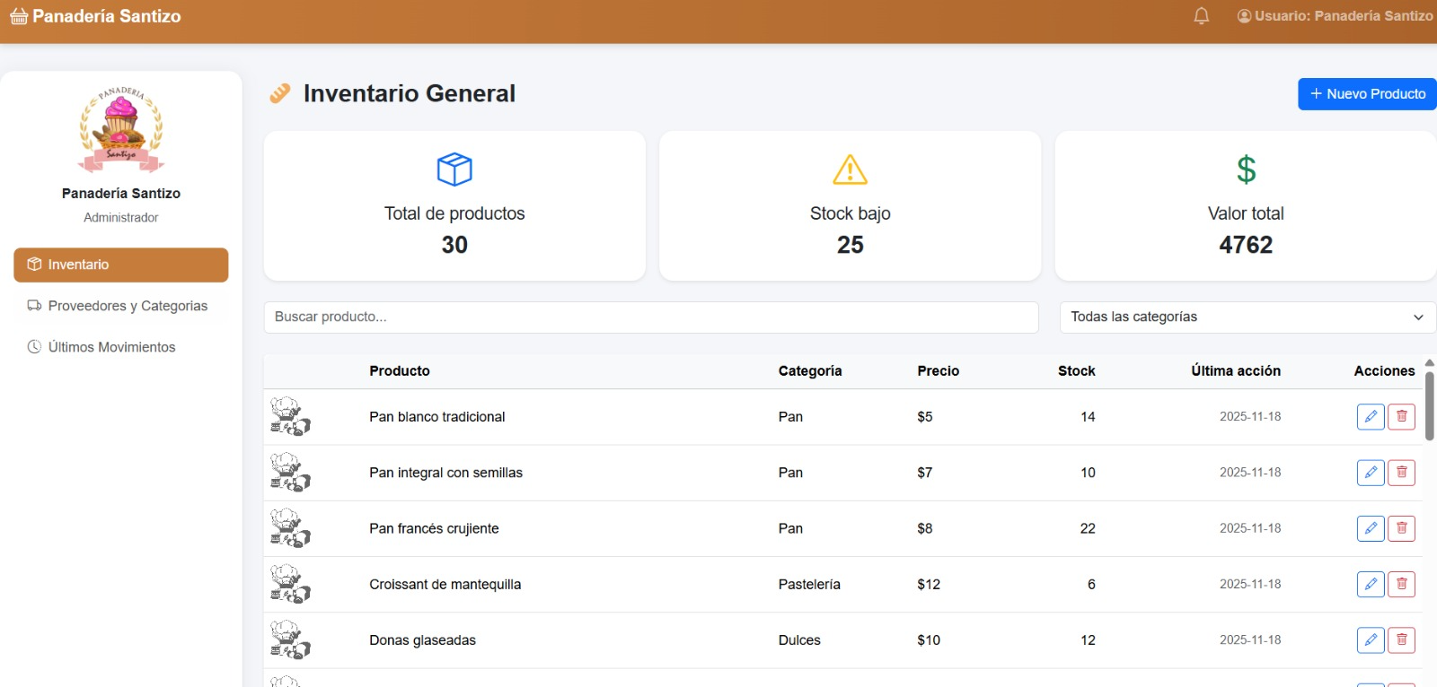

Formulario de Producto
Modal o pantalla dedicada para registro/edición
Campo para subir imagen del producto
Inputs para nombre, selección de categoría, precio y stock inicial
Botones de acción (Guardar/Cancelar)
Validación de campos obligatorios

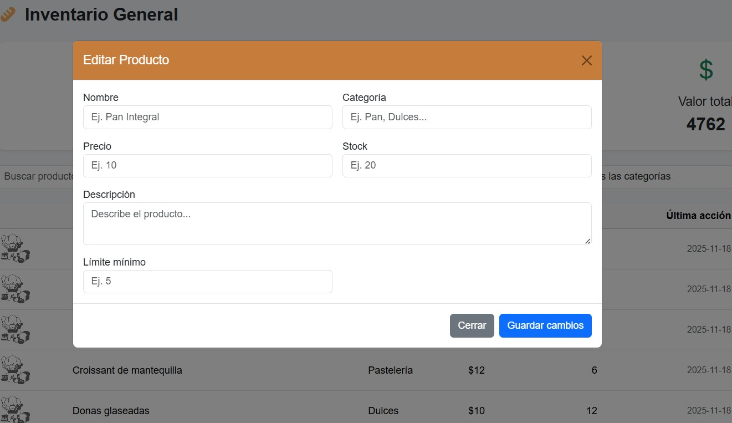

8. CONCLUSIÓN SOBRE EL OBJETIVO
El presente análisis de requerimientos permitió transformar las necesidades operativas específicas de Panadería Santizo en un sistema técnicamente viable y funcional. A través de la entrevista estructurada con la usuaria final, se identificaron los procesos críticos que actualmente limitan la eficiencia del control de inventario.
El sistema propuesto aborda directamente los principales desafíos identificados: la digitalización del registro manual, la detección proactiva de stock bajo, y la capacidad de análisis de tendencias de venta. Los 11 requerimientos funcionales establecidos garantizan que la solución se adapte perfectamente al flujo de trabajo real del expendio.
La arquitectura técnica definida -con Vue.js en el frontend, PHP en el backend y MySQL para la persistencia- proporciona una base sólida para el desarrollo. La separación en 4 archivos específicos asegura mantenibilidad y escalabilidad futura.
Los 14 objetivos específicos establecen metas claras y medibles para el desarrollo, mientras que los métodos y funciones detallados proporcionan la hoja de ruta técnica para su implementación. Las interfaces diseñadas priorizan la usabilidad en dispositivos móviles, reconociendo que esta será la principal forma de acceso al sistema.
En conclusión, este análisis no solo cumple con los criterios académicos establecidos en la rúbrica, sino que proporciona los cimientos para desarrollar una herramienta que genuinamente mejorará la operación diaria de Panadería Santizo, transformando un proceso manual propenso a errores en un sistema digital eficiente y confiable.

